

EntregÁVEL E1.1.1. Linha base de polinizadores

Restauro de Infraestruturas Verdes para os polinizadores em paisagens fragmentadas (beeConnected SUDOE)
S2/2.7/E0162



Dados do projeto
Data de início do projeto | 01/06/2025
Data de término do projeto | 31/05/2028
Orçamento total | 1.373.723,11€
Apoio FEDER | 1.030.292,33€
Página Web do projeto | https://interreg-sudoe.eu/proyecto-interreg/beeconnected-sudoe/
Beneficiários do projeto | Universidade Autónoma de Madrid  Universidade de Bordéus  Universidade de Coimbra  Junta de Comunidades de Castilla-La Mancha  Sociedade Espanhola de Ornitologia  Câmara Municipal de Coimbra  Consorcio Centro de Investigacional Ecológica e Aplicações Florestais  Deputação de Girona

Informação do entregável
Título: Linha de base de polinizadores.
Nome dos beneficiários participantes no entregável: Universidade Autónoma de Madrid, Universidade de Bordéus, Universidade de Coimbra, Consorcio Centro de Investigação Ecológica e Aplicações Florestais e Sociedade Espanhola de Ornitologia.
Autoria: Violeta Hevia, Alejandro Corrales, José A. González, Francisco M. Azcárate, Lucía Moreno Spiegelberg, Frédéric Revers, Anselm Rodrigo, Jordi Bosch, Iraima Verkaik, Paula Retamal, Mariana Castro, João Loureiro, Sílvia Castro, Hugo Gaspar, Helena Castro, José Cameirão.
Atividades para as quais este entregável contribui: A1
Data: 13 de abril de 2026
Número total de páginas: 26

1. Introdução 5
1.1 Objetivo do entregável 5
1.2 Descrição geral das áreas-piloto 5
2. Trabalho de campo e fontes de dados 6
2.1 Método de amostragem 6
3. Resultados: comunidades de abelhas selvagens 9
3.1 Riqueza de espécies e famílias 9
3.2 Abundância relativa e espécies mais comuns 10
3.3 Espécies raras ou de interesse de conservação 11
4. Síntese de resultados e conclusões gerais 13
5. Anexos . 14

1. INTRODUÇÃO

1.1 Objetivo do entregável
O objetivo do entregável E 1.1.1 "Linha de base de polinizadores" é documentar detalhadamente a riqueza de espécies e a abundância relativa de polinizadores selvagens em cada uma das áreas-piloto do projeto BeeConnected SUDOE, fornecendo uma linha de base homogénea e comparável entre as regiões.
Este entregável faz parte da atividade 1.1 (Diagnóstico da diversidade e abundância de polinizadores selvagens) e tem como objetivo:
- Caracterizar a comunidade de polinizadores de cada área-piloto, incluindo o número total de espécies, géneros e famílias presentes, bem como a abundância relativa de cada espécie ou género.
- Identificar registos relevantes, como espécies raras, pouco comuns ou de interesse para a conservação.
- Fornecer informações padronizadas e comparáveis, facilitando a integração de dados entre as diferentes áreas-piloto através de tabelas, resumos e material gráfico.
- Apoiar a análise subsequente dos efeitos da infraestrutura verde e de outras medidas de restauração sobre a diversidade e a abundância de polinizadores no âmbito do projeto.
No geral, o entregável servirá como referência científica inicial sobre a comunidade de polinizadores selvagens na área SUDOE, contribuindo tanto para o planejamento de medidas de conservação quanto para futuras publicações derivadas do projeto. Os resultados serão disseminados de forma acessível a administrações públicas, gestores do território e à sociedade em geral, garantindo a sua utilidade prática.

1.2 Descrição geral das áreas-piloto
O entregável foca-se na análise das comunidades de polinizadores de quatro áreas-piloto representativas de diferentes contextos paisagísticos e de uso do solo, relevantes para as abelhas selvagens no SUDOE.
Contexto agrícola e florestal:
Estão incluídas áreas agrícolas e florestais de França, onde serão avaliadas secções de linhas elétricas nas regiões da Nova Aquitânia e Auvérnia, geridas com vista a melhorar a conectividade dos polinizadores ao longo de mais de 50 km de infraestruturas. Por outro lado, analisa-se o troço da Cañada Real Conquense entre os municípios de Socuéllamos e Manzanares (Ciudad Real, Espanha), uma via pecuária com mais de 380 km e uso pecuário transumante, afetada por descargas ilegais de resíduos, depósitos de entulho e pela escassez de água, o que prejudica a biodiversidade dos polinizadores. Estas zonas permitem identificar riscos e barreiras que afetam a qualidade do habitat e a conectividade das populações de polinizadores selvagens.

Contexto periurbano e urbano:
Considera-se a área urbana de Coimbra (Portugal), onde se destacam espaços naturais de grande valor, como o Bosque dos Loios e o Jardim Botânico da Universidade de Coimbra. Em Espanha, incluem-se as vias verdes de Girona, que atravessam paisagens fragmentadas por infraestruturas e áreas urbanas, nas quais a adoção de estratégias de gestão das margens dos caminhos pode melhorar a conectividade dos polinizadores. Estas áreas permitem estudar como as populações de polinizadores se movem entre habitats fragmentados e avaliar oportunidades de restauro ecológico em contextos periurbanos.
A combinação de contextos agrícolas e periurbanos proporciona uma visão abrangente do estado de conservação dos habitats de polinizadores selvagens, permite a identificação de barreiras e oportunidades de conectividade, e oferece uma base sólida para o desenvolvimento de estratégias replicáveis noutros territórios do espaço SUDOE.

2. TRABALHO DE CAMPO E FONTES DE DADOS

2.1 Método de amostragem
A amostragem de polinizadores nas diferentes áreas-piloto baseou-se numa combinação de metodologias complementares, incluindo técnicas padronizadas de captura passiva e ativa, bem como a integração de dados provenientes de coleções científicas. Esta abordagem permite uma caracterização robusta da riqueza e da composição das comunidades de abelhas selvagens em diversos contextos ecológicos.
Amostragem ativa usando transectos com rede entomológica
Em algumas áreas-piloto, a amostragem ativa foi realizada por meio de transectos de comprimento definido, implantados em habitats representativos da área de estudo.
Durante as campanhas de amostragem, os transectos foram percorridos por técnicos especializados, equipados com redes entomológicas, que capturaram abelhas em voo ou a visitar flores (Fig. 1).
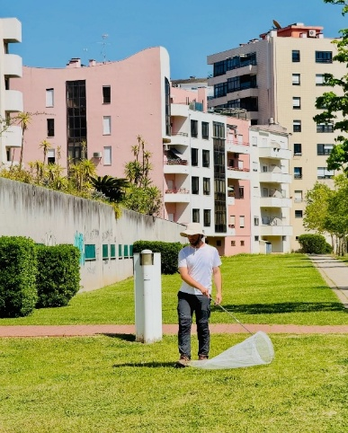
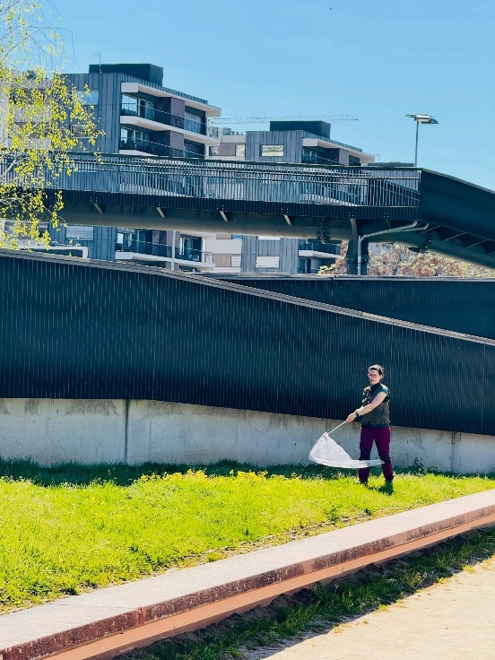

Figura 1. Transectos com redes entomológicas na zona urbana de Coimbra.
Este método permite registar de forma eficiente espécies visitantes florais, incluindo aquelas menos detetáveis por técnicas passivas, e fornece informação direta sobre as interações planta-polinizador.
Amostragem passiva através de armadilhas cromáticas (pan-traps)
A amostragem passiva foi realizada utilizando armadilhas cromáticas, compostas por recipientes coloridos (amarelo, azul e branco) com alta refletância no espectro ultravioleta, o que favorece a atração de polinizadores.
As armadilhas estavam organizadas como pontos de amostragem independentes, geralmente a aproximadamente 1 metro acima do solo ou à altura da vegetação florida dominante. Cada armadilha foi preenchida com solução aquosa de detergente e permaneceu ativa durante o período de maior atividade diária dos polinizadores (aproximadamente 9–10 horas) (Fig. 2).
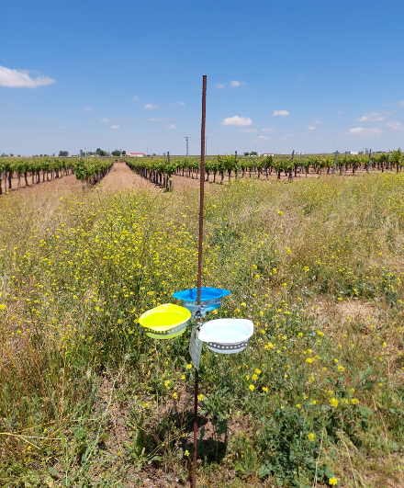
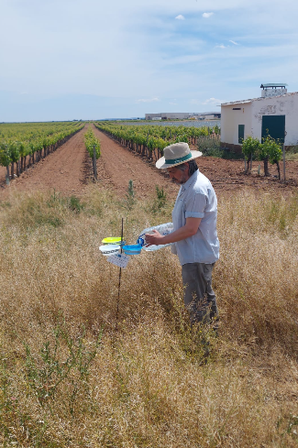

Figura 2. Imagens das pan-traps utilizadas na amostragem da área-piloto localizada na Cañada Real Conquense.
A distribuição espacial das armadilhas foi concebida para captar a heterogeneidade da paisagem, colocando-as ao longo de gradientes ambientais ou em intervalos regulares ao longo de transectos lineares. Este método fornece uma estimativa padronizada da composição e abundância relativa das comunidades de abelhas, sendo especialmente útil para comparações entre locais.
Integração de dados das coleções e amostragem anteriores
Em certas áreas-piloto, como as áreas urbanas, a caracterização da comunidade de abelhas foi complementada com a compilação de registos de coleções entomológicas e estudos anteriores.
Estes dados correspondem a espécimes preservados e taxonomicamente validados, o que garante um elevado grau de fiabilidade. No entanto, em muitos casos, refletem uma amostragem não padronizada de natureza cumulativa ao longo do tempo, pelo que a sua interpretação se centra na riqueza específica e na presença das espécies.
Processamento e determinação de espécies
Os indivíduos capturados foram preparados e preservados em coleções entomológicas, e posteriormente identificados ao nível da espécie ou, quando isso não foi possível, ao nível da morfoespécie (Fig. 3).
A determinação taxonómica foi realizada por especialistas e, em alguns casos, validada por peritos externos.
A abundância de espécies foi expressa através de:
- Número de indivíduos, sempre que os dados o permitissem, ou
- Categorias de abundância relativa (rara, comum, frequente), baseadas na frequência de ocorrência ou na avaliação de especialistas.
Da mesma forma, as espécies foram classificadas de acordo com o seu estatuto de conservação, tendo como referência a Lista Vermelha Europeia das abelhas.
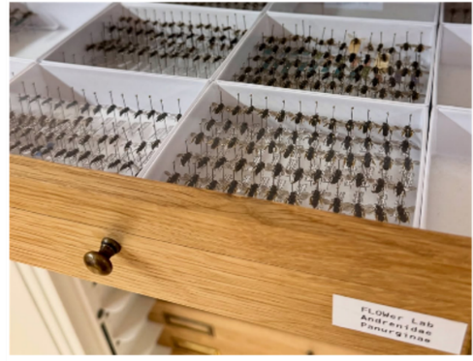
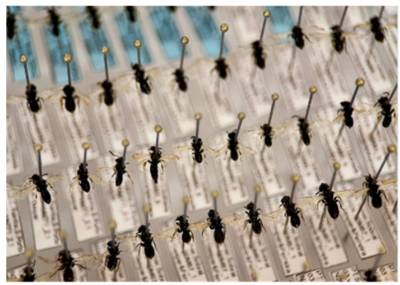

Figura 3. Coleção de abelhas selvagens da zona urbana de Coimbra.

3. RESULTADOS: COMUNIDADES DE ABELHAS SELVAGENS
3.1 Riqueza de espécies e famílias
A riqueza das espécies de abelhas selvagens registadas nas áreas-piloto mostra uma elevada variabilidade entre as áreas, refletindo tanto as diferenças nos contextos ecológicos como as abordagens metodológicas utilizadas (Anexo 1, Tabela 1).
A área-piloto da zona periurbana de Coimbra apresenta os valores mais elevados de riqueza específica de abelhas selvagens, com um total de 288 espécies pertencentes a 38 géneros e 6 famílias (Anexo 2, Figura 1). Esta elevada diversidade explica-se, em parte, pela integração de registos de coleções entomológicas acumulados ao longo de várias décadas, o que permite uma caracterização mais completa da fauna local.
No caso da área-piloto no sudoeste da França, a riqueza específica varia entre subáreas, com 66, 27 e 45 espécies, respetivamente, dependendo do contexto ambiental (zonas costeiras, florestais e de maior altitude). No total, foram registados entre 10 e 15 géneros por subárea, com representação de praticamente todas as famílias de abelhas selvagens presentes na Europa Ocidental. Estes resultados refletem comunidades mais específicas de habitats de charnecas secas e húmidas, com uma diversidade geralmente inferior à observada em ambientes mais heterogéneos.
Por sua vez, a área-piloto das vias verdes de Girona apresenta uma riqueza intermédia, com 99 espécies ou morfoespécies pertencentes a 22 géneros. A comunidade é dominada por espécies do género Lasioglossum, que contribuem significativamente para a riqueza total, embora também introduzam alguma incerteza associada à identificação ao nível da espécie neste grupo taxonomicamente complexo.
Na área-piloto da Cañada Real Conquense, foram registadas 77 espécies de abelhas selvagens pertencentes a 25 géneros e 6 famílias (Anexo 2, Figura 2). Apesar de estar situada numa paisagem agrícola intensiva relativamente homogénea, a comunidade apresenta uma riqueza considerável, provavelmente associada ao papel da via de transumância como elemento linear seminatural que fornece recursos florais e de nidificação. A riqueza taxonómica é especialmente representada por géneros como Andrena e Lasioglossum, o que é consistente com os padrões observados noutras áreas-piloto.
Nas quatro áreas-piloto, detetou-se a presença das principais famílias de abelhas selvagens, destacando-se Apidae, Halictidae, Andrenidae, Megachilidae e Colletidae, enquanto Melittidae aparece com maior frequência. Apesar das diferenças na riqueza específica, esta consistência ao nível da família sugere uma estrutura taxonómica relativamente semelhante entre as áreas, adaptada às condições locais.
No geral, os resultados evidenciam uma elevada diversidade de abelhas selvagens na área SUDOE, com diferenças importantes entre as áreas-piloto que refletem tanto a heterogeneidade ambiental como as diferentes abordagens de amostragem. Estes dados constituem uma base sólida para a análise comparativa das comunidades de polinizadores em relação à paisagem e às infraestruturas verdes.

3.2 Abundância relativa e espécies mais comuns
Os padrões de abundância das comunidades de abelhas selvagens diferem entre as quatro áreas-piloto, dependendo tanto das características ecológicas de cada ambiente quanto do tipo de dados disponíveis.
Na área periurbana de Coimbra, a abundância relativa foi estimada com base na frequência de registos em coleções entomológicas e nas avaliações de especialistas. Os resultados indicam predominância de espécies classificadas como comuns ou frequentes, embora aproximadamente 40% tenham sido consideradas raras. Os géneros mais diversos, como Andrena, Lasioglossum e Nomada, incluem tanto espécies amplamente distribuídas como de baixa frequência, sugerindo uma comunidade estruturada por uma combinação de espécies dominantes e de um contributo significativo de espécies pouco abundantes.
Nos corredores florestais do sudoeste de França, onde existem dados quantitativos padronizados, a abundância total varia entre subáreas, com 650, 102 e 368 indivíduos registados, respetivamente. Nestas comunidades observa-se uma forte predominância de certos taxa, como o género Hylaeus na zona costeira, Lasioglossum em áreas florestais mais interiores e a espécie Andrena bicolor em áreas de maior altitude. Estes resultados refletem comunidades relativamente especializadas, com uma distribuição desigual da abundância entre espécies.
Na área-piloto das vias verdes de Girona foi registado um total de 965 indivíduos, com uma dominância marcada da família Halictidae, que representa aproximadamente 70% das capturas. Dentro desta família, o género Lasioglossum destaca-se tanto pela abundância como pela diversidade, concentrando mais de 60% dos indivíduos. Como é habitual nas comunidades de abelhas, a distribuição da abundância apresenta um padrão fortemente assimétrico, com algumas espécies muito abundantes e um elevado número de espécies representadas por poucos indivíduos.
Na área-piloto da Cañada Real Conquense, registou-se um total de 2.287 indivíduos, evidenciando um padrão de forte dominância específica. A espécie Panurginus albopilosus destaca-se de forma muito marcada, concentrando a maioria das capturas (1.652 indivíduos), bem acima do restante da espécie. Segue-se, a grande distância, um conjunto de taxa como Lasioglossum pauperatum, Andrena albopunctata ou Eucera elongatula, com abundâncias muito menores. Apesar deste predomínio, a comunidade mantém uma elevada diversidade taxonómica, com géneros como Andrena e Lasioglossum a contribuírem para grande parte da riqueza específica. Este padrão combina uma forte desigualdade nas abundâncias com uma elevada diversidade, típica das comunidades de abelhas em paisagens agrícolas.
No geral, as quatro áreas-piloto apresentam um padrão comum caracterizado pela dominância de alguns taxa e pela presença de numerosas espécies pouco abundantes, o que é típico das comunidades de abelhas selvagens. No entanto, as diferenças nos métodos de amostragem e na natureza dos dados (quantitativos vs. qualitativos) exigem cautela na comparação direta das abundâncias entre áreas. Apesar disso, há consistência quanto à importância de certos géneros, como Lasioglossum e Andrena, que desempenham um papel central na estrutura das comunidades de abelhas selvagens em diferentes contextos da área SUDOE.

3.3 Espécies raras ou de interesse de conservação
As comunidades de abelhas selvagens registadas nas diferentes áreas-piloto incluem um número significativo de espécies raras e de interesse para a conservação, o que destaca o valor destas paisagens para a manutenção da biodiversidade.
Na área periurbana de Coimbra, embora apenas 15 espécies estejam atualmente classificadas como ameaçadas segundo a Lista Vermelha Europeia, a análise baseada na abundância relativa indica que um elevado número de espécies (111) apresenta baixa frequência local. Este resultado sugere a existência de um contingente significativo de espécies raras à escala local. Além disso, a presença de géneros completos classificados como raros, como Ammobates, Coelioxys, Colletes, Epeolus, Icteranthidium, Macropis, Melitta, Tetralonia e Trachusa, reforça a ideia de uma comunidade diversa que inclui taxa raros em ambientes urbanos.
Na área-piloto do sudoeste da França foram identificadas várias espécies incluídas na Lista Vermelha Europeia, como Bombus muscorum (Vulnerável), bem como Colletes succinctus, Halictus quadricinctus, Lasioglossum angusticeps e Lasioglossum brevicorne, classificadas como “Quase Ameaçadas”. A presença destas espécies em habitats de charnecas secas e húmidas sublinha a importância destes ecossistemas como refúgio para espécies de interesse para a conservação, mesmo em contextos onde a riqueza total pode ser moderada.
Na área das vias verdes de Girona, a maioria das espécies identificadas é considerada de “Pouco Preocupante”, embora tenham sido detetados alguns taxa de maior interesse para a conservação, como Lasioglossum clypeare e Lasioglossum cf. angusticeps, classificados como “Quase Ameaçados”. Da mesma forma, a estrutura da comunidade, com um elevado número de espécies representadas por poucos indivíduos, sugere a presença de numerosas espécies raras a nível local, embora, em muitos casos, o seu estatuto de conservação global não esteja comprometido.
Na área-piloto da Cañada Real Conquense, destaca-se a presença de espécies de elevado interesse para a conservação, como Andrena soror, classificada como “Em Perigo” (EN) e sem registos fiáveis na Península Ibérica há várias décadas, o que torna a sua deteção uma descoberta de especial relevância. Da mesma forma, registou-se a Andrena monilia, também classificada como “Em Perigo” (EN). Por outro lado, a comunidade apresenta uma representação notável de abelhas cleptoparasitas, como Ammobates muticus e várias espécies dos géneros Nomada e Sphecodes, consideradas bioindicadoras da qualidade ecológica do habitat, pois dependem de populações hospedeiras bem estabelecidas. A presença destes taxa, juntamente com espécies raras ou de áreas restritas, destaca o valor da via de transumância como refúgio para a biodiversidade em paisagens agrícolas intensivas.
No geral, os resultados mostram que, para além do número de espécies ameaçadas à escala europeia, as áreas-piloto albergam uma proporção significativa de espécies pouco frequentes ou raras à escala local, o que é um aspeto fundamental do ponto de vista da conservação. Estes padrões reforçam a importância de considerar tanto o estatuto global como a raridade local na avaliação do valor ecológico dos habitats associados às infraestruturas verdes incluídas no projeto.

4. SÍNTESE DE RESULTADOS E CONCLUSÕES GERAIS
A análise conjunta das áreas-piloto mostra uma elevada diversidade de abelhas selvagens em diferentes modelos de infraestruturas verdes no espaço SUDOE, com comunidades que refletem tanto a heterogeneidade ambiental como as diferentes condições de gestão e contexto paisagístico.
Apesar das diferenças nas abordagens metodológicas, observa-se um padrão comum caracterizado pela presença das principais famílias europeias de abelhas e pela predominância de alguns géneros amplamente distribuídos, como Lasioglossum e Andrena. Ao mesmo tempo, todas as áreas apresentam um elevado número de espécies pouco abundantes, o que sugere comunidades complexas e estruturadas, típicas deste grupo taxonómico.
As diferenças na riqueza específica entre as áreas-piloto respondem, em parte, a fatores metodológicos, mas também refletem variações reais associadas ao tipo de habitat. Assim, ambientes urbanos e periurbanos com elevada heterogeneidade, como Coimbra, apresentam elevados valores de riqueza, enquanto habitats mais específicos, como as charnecas florestais em França, albergam comunidades mais especializadas. Por outro lado, as paisagens em mosaico associadas a infraestruturas verdes, como as vias verdes de Girona, apresentam valores intermédios de diversidade, com uma combinação de espécies generalistas e especializadas. No caso da Cañada Real Conquense, a comunidade desenvolve-se numa paisagem agrícola intensiva relativamente homogénea, onde a infraestrutura verde linear funciona como refúgio e corredor ecológico. Apesar deste contexto simplificado, existe uma comunidade diversificada, com uma representação notável de espécies características de ambientes abertos e estepários, o que destaca o papel destas infraestruturas na conservação da biodiversidade em matrizes agrícolas intensivas.
Um aspeto digno de nota é a presença generalizada de espécies raras ou pouco frequentes à escala local, bem como de taxa de interesse para a conservação em todas as áreas-piloto. Este padrão destaca a importância destes sistemas como reservatórios de biodiversidade, mesmo em contextos humanizados ou submetidos a diferentes níveis de perturbação.
No geral, os resultados sublinham o papel potencial de diferentes elementos da paisagem, incluindo infraestruturas verdes e habitats seminaturais, na manutenção da diversidade das comunidades de polinizadores. Este conjunto de dados fornece uma base sólida para avaliar, nas fases posteriores do projeto, o efeito das medidas de restauro e melhoria da conectividade na diversidade e abundância das abelhas selvagens.

ANEXO I. Linha de base das abelhas selvagens nas quatro áreas-piloto do BeeConnected SUDOE.
Tabela 1. Presença de espécies de abelhas selvagens nas quatro áreas-piloto do projeto BeeConnected SUDOE. Para cada espécie, a sua categoria de conservação segundo a Lista Vermelha da IUCN também está indicada: LC (Pouco Preocupante), NT (Quase Ameaçada), VU (Vulnerável), EN (Em Perigo), DD (Dados Insuficientes) e NA (Não Avaliada).

Espécies | Categoria IUCN | Áreas agrícolas de Ciudad Real | Áreas agrícolas e florestais de França | Vias verdes (Girona) | Área urbana de Coimbra
Amegilla fasciata | LC | û | û | û | ü
Amegilla ochroleuca | LC | û | û | û | ü
Amegilla quadrifasciata | LC | û | û | û | ü
Amegilla savignyi | LC | û | û | û | ü
Ammobates muticus | LC | ü | û | û | û
Ammobates punctatus | NT | û | û | û | ü
Andrena (melandrena) sp. | NA | ü | û | û | û
Andrena aeneiventris | LC | û | û | û | ü
Andrena afzeliella | LC | û | ü | û | û
Andrena agilissima | LC | û | û | û | ü
Andrena albopunctata | LC | ü | û | û | ü
Andrena alfkenella | LC | û | û | û | ü
Andrena alma | LC | û | û | û | ü
Andrena ampla | LC | û | û | û | ü
Andrena angustior | LC | û | û | û | ü
Andrena antigana | LC | û | û | û | ü
Andrena avara | DD | û | û | û | ü
Andrena bellidis | LC | û | û | û | ü
Andrena benoisti | LC | û | û | û | ü
Andrena bicolor | LC | û | ü | û | ü
Andrena bimaculata | LC | û | û | û | ü
Andrena cf afzeliella | LC | û | û | ü | û
Andrena cineraria | LC | û | ü | û | ü
Andrena cinerea | LC | ü | û | û | ü
Andrena colletiformis | LC | û | û | û | ü
Andrena combinata | LC | û | û | ü | û
Andrena fabrella | LC | û | û | û | ü
Andrena ferox | LC | û | û | û | ü
Andrena ferrugineicrus | LC | ü | û | û | û
Andrena flavipes | LC | ü | ü | ü | ü
Andrena florea | LC | û | û | û | ü
Andrena florentina | LC | û | û | ü | ü
Andrena fulvago | LC | û | û | ü | ü
Andrena fulvicornis | LC | û | û | û | ü
Andrena fuscipes | LC | û | ü | û | û
Andrena fuscosa | LC | ü | û | û | û
Andrena granulosa | LC | û | û | û | ü
Andrena gravida | LC | û | ü | û | û
Andrena hattorfiana | LC | û | ü | û | û
Andrena hesperia | LC | û | û | û | ü
Andrena humilis | LC | û | ü | ü | ü
Andrena hypopolia | LC | û | û | û | ü
Andrena hystrix | LC | ü | û | û | û
Andrena labialis | LC | û | û | û | ü
Andrena labiata | LC | ü | û | û | ü
Andrena lagopus | LC | û | ü | û | ü
Andrena lecana | LC | ü | û | û | û
Andrena lepida | LC | ü | û | û | ü
Andrena leptopyga | LC | û | û | û | ü
Andrena leucolippa | LC | û | û | ü | ü
Andrena limata | LC | û | û | û | ü
Andrena longibarbis | LC | û | û | û | ü
Andrena lusitania | LC | û | û | û | ü
Andrena minutula | LC | û | û | û | ü
Andrena minutuloides | LC | û | ü | û | ü
Andrena monilia | EN | ü | û | û | û
Andrena morio | LC | ü | û | û | ü
Andrena nana | LC | û | û | û | ü
Andrena nebularia | LC | ü | û | û | û
Andrena nigroaenea | LC | û | ü | û | ü
Andrena nigroolivacea | LC | ü | ü | ü | ü
Andrena nigropilosa | LC | û | û | û | ü
Andrena nitidula | LC | ü | û | û | û
Andrena orbitalis | LC | ü | û | ü | ü
Andrena ovatula | LC | û | û | û | ü
Andrena oviventris | LC | û | û | û | ü
Andrena pandellei | LC | û | û | û | ü
Andrena pilipes | LC | û | û | ü | ü
Andrena propinqua | LC | û | û | û | ü
Andrena rhenana | LC | û | ü | û | ü
Andrena rhyssonota | LC | ü | û | û | ü
Andrena russula | LC | û | û | û | ü
Andrena senecionis | LC | û | û | û | ü
Andrena soror | EN | ü | û | û | û
Andrena sp.1 | NA | û | û | ü | û
Andrena spreta | LC | ü | û | û | ü
Andrena strohmella | LC | û | ü | û | û
Andrena suerinensis | LC | ü | û | û | ü
Andrena tenuistriata | LC | û | û | û | ü
Andrena thoracica | LC | û | ü | û | ü
Andrena thoracica/limata | LC | û | û | ü | û
Andrena trimmerana | LC | û | û | û | ü
Andrena variabilis | LC | ü | û | û | û
Andrena verticalis | LC | û | û | û | ü
Andrena vetula | LC | ü | û | û | ü
Andrena vulcana | DD | û | û | û | ü
Andrena vulpecula | LC | û | ü | û | û
Andrena wilkella | LC | û | û | û | ü
Anthidiellum strigatum | LC | û | û | û | ü
Anthidium cingulatum | NT | û | û | û | ü
Anthidium diadema | LC | û | û | û | ü
Anthidium florentinum | LC | û | û | û | ü
Anthidium loti | LC | û | û | û | ü
Anthidium manicatum | LC | û | û | û | ü
Anthidium oblongatum | LC | û | û | û | ü
Anthidium taeniatum | LC | û | û | û | ü
Anthophora atriceps | LC | û | û | û | ü
Anthophora atroalba | LC | û | û | û | ü
Anthophora bimaculata | LC | û | û | û | ü
Anthophora crassipes | LC | û | û | û | ü
Anthophora crinipes | LC | û | û | û | ü
Anthophora dispar | LC | û | û | û | ü
Anthophora femorata | LC | û | û | û | ü
Anthophora fulvitarsis | NT | û | û | û | ü
Anthophora fulvodimidiata | LC | û | û | û | ü
Anthophora hispanica | LC | û | û | û | ü
Anthophora mucida | LC | û | û | û | ü
Anthophora plumipes | LC | û | û | û | ü
Anthophora retusa | LC | û | û | û | ü
Anthophora salviae | LC | ü | û | û | û
Anthophora sp | NA | ü | û | û | û
Apis mellifera | NA | ü | û | ü | û
Bombus campestris | LC | û | ü | û | ü
Bombus hortorum | LC | û | ü | ü | ü
Bombus humilis | LC | û | ü | û | ü
Bombus lapidarius | LC | û | ü | û | û
Bombus lucorum | LC | ü | ü | û | ü
Bombus magnus | LC | û | ü | û | û
Bombus muscorum | VU | û | ü | û | û
Bombus pascuorum | LC | û | ü | ü | ü
Bombus pratorum | LC | û | û | û | ü
Bombus ruderatus | LC | û | û | û | ü
Bombus soroeensis | LC | û | ü | û | û
Bombus sylvarum | LC | û | ü | û | ü
Bombus sylvestris | LC | û | ü | û | û
Bombus terrestris | LC | û | ü | ü | ü
Ceratina cucurbitina | LC | û | ü | ü | ü
Ceratina cyanea | LC | û | ü | ü | ü
Ceratina dallatorreana | LC | ü | û | ü | û
Ceratina dentiventris | LC | û | û | ü | û
Ceratina nigrolabiata | LC | û | û | û | ü
Chelostoma campanularum | LC | û | û | û | ü
Chelostoma edentulum | LC | ü | û | û | û
Chelostoma emarginatum | LC | û | û | û | ü
Chelostoma rapunculi | LC | û | û | û | ü
Coelioxys afer | LC | û | û | û | ü
Coelioxys aurolimbatus | LC | û | û | û | ü
Coelioxys conoideus | LC | û | û | û | ü
Coelioxys inermis | LC | û | û | û | ü
Colletes abeillei | LC | ü | û | û | û
Colletes albomaculatus | NT | ü | û | û | û
Colletes brevigena | LC | û | û | û | ü
Colletes eous | LC | û | û | û | ü
Colletes fodiens | NT | û | û | û | ü
Colletes gallicus | LC | û | û | û | ü
Colletes hederae | LC | û | ü | û | û
Colletes hylaeiformis | LC | û | û | û | ü
Colletes succinctus | LC | û | ü | û | ü
Dasypoda albimana | DD | ü | û | û | û
Dasypoda cingulata | LC | ü | û | û | û
Dasypoda dusmeti | LC | û | û | û | ü
Dasypoda hirtipes | LC | ü | ü | û | û
Dasypoda morawitzi | LC | û | û | ü | û
Dasypoda pyrotrichia | LC | ü | û | û | û
Dasypoda visnaga | LC | û | û | û | ü
Dufourea trautmanni | LC | ü | û | û | û
Epeolus cf. julliani | LC | û | û | ü | û
Epeolus cruciger | LC | û | û | û | ü
Epeolus ibericus | DD | û | û | û | ü
Epeolus julliani | LC | û | û | û | ü
Eucera cineraria | LC | û | û | û | ü
Eucera clypeata | LC | û | û | û | ü
Eucera collaris | LC | û | û | ü | û
Eucera dentata | LC | û | ü | û | û
Eucera elongatula | LC | ü | û | ü | ü
Eucera hispana | LC | û | û | û | ü
Eucera interrupta | LC | û | û | û | ü
Eucera longicornis | LC | û | û | û | ü
Eucera nigrescens | LC | û | û | û | ü
Eucera nigrifacies | LC | û | û | ü | û
Eucera nigrilabris | LC | ü | û | ü | ü
Eucera notata | LC | ü | û | û | ü
Eucera numida | LC | û | û | û | ü
Eucera pollinosa | LC | û | û | û | ü
Eucera rufa | LC | ü | û | û | û
Eucera ruficollis | LC | ü | û | û | ü
Eucera sp | NA | û | ü | û | û
Halictus crenicornis | LC | û | û | û | ü
Halictus fulvipes | LC | û | û | ü | ü
Halictus gemmeus | LC | ü | û | û | û
Halictus maculatus | LC | û | ü | û | ü
Halictus quadricinctus | LC | ü | ü | ü | ü
Halictus rubicundus | LC | û | ü | û | û
Halictus scabiosae | LC | û | ü | ü | ü
Halictus sexcinctus | LC | û | ü | û | û
Halictus simplex | LC | û | ü | ü | û
Halictus simplex complex | LC | û | û | ü | û
Halictus smaragdula | LC | ü | û | û | û
Heriades crenulata | LC | û | û | ü | ü
Heriades rubicola | LC | û | û | ü | û
Heriades truncorum | LC | û | û | ü | ü
Hoplitis adunca | LC | û | û | ü | ü
Hoplitis adunca/benoisti | LC | û | û | ü | û
Hoplitis albiscopa | LC | ü | û | û | û
Hoplitis annulata | LC | û | û | û | ü
Hoplitis antigae | LC | ü | û | û | û
Hoplitis antigae/perezi/albiscopa | LC | û | û | ü | û
Hoplitis benoisti | LC | û | û | û | ü
Hoplitis cristatula | LC | û | û | ü | û
Hoplitis leucomelana | LC | û | û | ü | ü
Hoplitis stecki | LC | û | û | û | ü
Hylaeus annularis | LC | ü | û | û | ü
Hylaeus brevicornis | LC | û | û | ü | û
Hylaeus clypearis | LC | û | û | ü | ü
Hylaeus communis | LC | û | ü | û | û
Hylaeus confusus | LC | û | û | û | ü
Hylaeus crassanus | NT | û | û | û | ü
Hylaeus difformis | LC | û | û | û | ü
Hylaeus dilatatus | LC | û | ü | û | û
Hylaeus gibbus | LC | û | ü | û | û
Hylaeus hyalinatus | LC | û | û | û | ü
Hylaeus incongruus | LC | û | ü | û | ü
Hylaeus pictipes | LC | û | û | û | ü
Hylaeus pictus | LC | û | û | û | ü
Hylaeus pilosulus | LC | û | û | û | ü
Hylaeus punctatus | LC | û | û | û | ü
Hylaeus purpurissatus | LC | û | ü | û | û
Hylaeus signatus | LC | û | û | û | ü
Hylaeus sp.1 | NA | û | û | ü | û
Hylaeus sp.2 | NA | û | û | ü | û
Hylaeus variegatus | LC | û | ü | û | ü
Icteranthidium laterale | NT | û | û | û | ü
Lasioglossum albocinctum | LC | û | ü | ü | ü
Lasioglossum algericolellum | LC | ü | û | û | û
Lasioglossum angusticeps | NT | û | ü | û | û
Lasioglossum aureolum | LC | û | û | û | ü
Lasioglossum bimaculatum | LC | û | ü | û | ü
Lasioglossum brevicorne | LC | û | ü | û | ü
Lasioglossum buccale | NT | û | û | û | ü
Lasioglossum calceatum | LC | û | ü | û | ü
Lasioglossum callizonium | LC | ü | û | û | ü
Lasioglossum capitale | LC | û | û | û | ü
Lasioglossum cf albipes | LC | û | ü | û | û
Lasioglossum cf angusticeps | NT | û | ü | ü | û
Lasioglossum cf medinai | LC | û | ü | û | û
Lasioglossum clypeare | NT | û | û | ü | û
Lasioglossum corvinum | LC | û | ü | û | û
Lasioglossum costulatum | LC | û | û | û | ü
Lasioglossum discus | LC | ü | û | û | û
Lasioglossum dusmeti | LC | û | û | û | ü
Lasioglossum fulvicorne | LC | û | ü | û | û
Lasioglossum glabriusculum | LC | û | ü | ü | ü
Lasioglossum griseolum | LC | û | ü | ü | û
Lasioglossum immunitum | LC | û | û | û | ü
Lasioglossum intermedium | NT | û | û | û | ü
Lasioglossum interruptum | LC | ü | ü | û | ü
Lasioglossum laevigatum | LC | ü | û | û | û
Lasioglossum lativentre | LC | û | ü | û | û
Lasioglossum leucopus | LC | û | ü | û | û
Lasioglossum leucozonium | LC | û | ü | ü | ü
Lasioglossum limbellum | LC | û | ü | û | ü
Lasioglossum lineare | LC | û | ü | û | û
Lasioglossum littorale | NT | û | û | û | ü
Lasioglossum majus | LC | û | ü | û | û
Lasioglossum malachurum | LC | ü | ü | ü | ü
Lasioglossum marginatum | LC | û | ü | û | û
Lasioglossum mediterraneum | LC | û | û | ü | ü
Lasioglossum minutissimum | LC | û | ü | ü | ü
Lasioglossum morio | LC | û | ü | û | ü
Lasioglossum nitidiusculum | LC | û | û | û | ü
Lasioglossum pallens | LC | û | û | û | ü
Lasioglossum pauperatum | LC | ü | ü | û | ü
Lasioglossum pauxillum | LC | û | ü | û | ü
Lasioglossum politum | LC | û | û | ü | û
Lasioglossum prasinum | LC | û | ü | û | ü
Lasioglossum prasinum prasinum | LC | û | ü | û | û
Lasioglossum punctatissimum | LC | û | ü | û | ü
Lasioglossum puncticolle | LC | û | ü | û | û
Lasioglossum pygmaeum | LC | û | û | ü | û
Lasioglossum sexnotatum | EN | û | û | û | ü
Lasioglossum smeathmanellum | LC | û | û | û | ü
Lasioglossum sp.1 | NA | û | û | ü | û
Lasioglossum sp.10 | NA | û | û | ü | û
Lasioglossum sp.11 | NA | û | û | ü | û
Lasioglossum sp.12 | NA | û | û | ü | û
Lasioglossum sp.14 | NA | û | û | ü | û
Lasioglossum sp.15 | NA | û | û | ü | û
Lasioglossum sp.17 | NA | û | û | ü | û
Lasioglossum sp.19 | NA | û | û | ü | û
Lasioglossum sp.2 | NA | û | û | ü | û
Lasioglossum sp.20 | NA | û | û | ü | û
Lasioglossum sp.21 | NA | û | û | ü | û
Lasioglossum sp.22 | NA | û | û | ü | û
Lasioglossum sp.23 | NA | û | û | ü | û
Lasioglossum sp.24 | NA | û | û | ü | û
Lasioglossum sp.25 | NA | û | û | ü | û
Lasioglossum sp.26 | NA | û | û | ü | û
Lasioglossum sp.3 | NA | û | û | ü | û
Lasioglossum sp.4 | NA | û | û | ü | û
Lasioglossum sp.5 | NA | û | û | ü | û
Lasioglossum sp.6 | NA | û | û | ü | û
Lasioglossum sp.7 | NA | û | û | ü | û
Lasioglossum sp.8 | NA | û | û | ü | û
Lasioglossum sp.9 | NA | û | û | ü | û
Lasioglossum sphecodimorphum | LC | û | û | û | ü
Lasioglossum subhirtum | LC | ü | û | û | û
Lasioglossum transitorium | LC | û | û | û | ü
Lasioglossum villosulum | LC | û | ü | ü | ü
Lasioglossum xanthopus | LC | û | ü | û | ü
Lasioglossum zonulum | LC | û | ü | û | û
Lasioglossum zonulus | LC | û | û | û | ü
Macropis europaea | LC | û | û | û | ü
Megachile albisecta | LC | û | û | û | ü
Megachile apicalis | LC | û | û | û | ü
Megachile argentata | LC | û | û | ü | ü
Megachile baetica | LC | û | û | û | ü
Megachile centuncularis | LC | û | û | û | ü
Megachile circumcincta | LC | û | ü | û | û
Megachile concinna | NA | ü | û | û | û
Megachile ericetorum | LC | ü | û | û | ü
Megachile lagopoda | LC | û | û | û | ü
Megachile leachella | LC | û | ü | û | û
Megachile marginata | LC | û | û | û | ü
Megachile maritima | LC | û | û | û | ü
Megachile melanopyga | LC | û | ü | û | û
Megachile pusilla | LC | û | û | û | ü
Megachile pyrenaea | NT | û | û | û | ü
Megachile pyrenaica | LC | ü | û | û | ü
Megachile rotundata | LC | û | û | û | ü
Megachile versicolor | LC | û | û | û | ü
Megachile willughbiella | LC | ü | û | û | ü
Melecta albifrons | LC | û | û | û | ü
Melecta festiva | LC | û | û | û | ü
Melecta italica | DD | û | û | û | ü
Melecta luctuosa | LC | û | û | û | ü
Melitta nigricans | LC | û | û | û | ü
Nomada accentifera | NT | û | û | û | ü
Nomada agrestis | LC | ü | û | û | ü
Nomada basalis | LC | û | û | û | ü
Nomada beaumonti | LC | û | û | û | ü
Nomada bifasciata | LC | û | û | ü | ü
Nomada castellana | LC | û | û | û | ü
Nomada cf femoralis | LC | û | ü | û | û
Nomada cf nigrovaria | LC | û | ü | û | û
Nomada coronata | LC | û | û | û | ü
Nomada cristata | LC | û | û | û | ü
Nomada dira | LC | û | û | û | ü
Nomada discedens | LC | û | û | û | ü
Nomada discrepans | LC | û | û | û | ü
Nomada distinguenda | LC | û | û | ü | û
Nomada duplex | LC | û | û | û | ü
Nomada fabriciana | LC | û | ü | û | û
Nomada femoralis | LC | ü | û | û | ü
Nomada flavilabris | EN | û | û | û | ü
Nomada flavoguttata | LC | û | û | û | ü
Nomada fucata | LC | û | û | û | ü
Nomada fulvicornis | LC | û | û | û | ü
Nomada guttulata | LC | û | û | û | ü
Nomada integra | LC | û | û | û | ü
Nomada leucophthalma | LC | û | ü | û | û
Nomada linsenmaieri | LC | ü | û | û | ü
Nomada maculicornis | LC | û | û | û | ü
Nomada marshamella | LC | û | û | û | ü
Nomada melathoracica | LC | û | û | û | ü
Nomada merceti | LC | û | û | û | ü
Nomada rubricoxa | LC | û | û | û | ü
Nomada rufipes | LC | û | ü | û | û
Nomada sanguinea | LC | û | û | û | ü
Nomada serricornis | LC | û | û | û | ü
Nomada sexfasciata | LC | û | û | û | ü
Nomada sheppardana | LC | û | û | û | ü
Nomada striata | LC | û | û | û | ü
Nomada succincta | LC | û | û | û | ü
Nomiapis diversipes | LC | û | û | ü | û
Nomioides facilis | LC | û | û | û | ü
Osmia aurulenta | LC | û | û | û | ü
Osmia bicornis | LC | û | ü | ü | ü
Osmia brevicornis | LC | û | û | ü | ü
Osmia caerulescens | LC | û | û | ü | ü
Osmia cornuta | LC | ü | û | û | û
Osmia latreillei | LC | ü | û | û | ü
Osmia ligurica | LC | û | û | û | ü
Osmia nasuta | LC | ü | û | û | û
Osmia niveata | LC | û | û | ü | ü
Osmia parietina | LC | ü | û | û | û
Osmia rufohirta | LC | û | û | ü | û
Osmia signata | LC | ü | û | û | û
Osmia submicans | LC | û | ü | û | û
Osmia versicolor | LC | ü | û | û | û
Panurginus albopilosus | LC | ü | û | û | ü
Panurgus banksianus | LC | ü | ü | û | û
Panurgus calcaratus | LC | û | ü | ü | ü
Panurgus calcaratus | LC | û | û | ü | û
Panurgus canescens | LC | û | û | û | ü
Panurgus cephalotes | LC | û | û | û | ü
Panurgus dentipes | LC | û | û | ü | û
Panurgus perezi | LC | û | û | û | ü
Pseudoanthidium cf stigmaticorne | LC | û | û | ü | û
Pseudoanthidium eximium | LC | û | û | û | ü
Pseudoanthidium scapulare | LC | û | û | û | ü
Rhodanthidium septemdentatum | LC | û | û | ü | ü
Rhodanthidium sticticum | LC | ü | û | û | ü
Seladonia cf confusa | LC | û | ü | û | û
Seladonia confusa | LC | û | ü | û | û
Seladonia confusa perkinsi | LC | û | ü | û | û
Seladonia gemmea | LC | û | û | ü | ü
Seladonia pollinosa | LC | ü | û | û | ü
Seladonia smaragdula | LC | û | ü | û | ü
Seladonia smaragdula complex sp.1 | LC | û | û | ü | û
Seladonia smaragdula complex sp.2 | LC | û | û | ü | û
Seladonia subaurata | LC | û | ü | ü | ü
Seladonia submediterranea | LC | û | ü | û | û
Seladonia tumulorum | LC | û | ü | û | û
Sphecodes albilabris | LC | ü | û | û | ü
Sphecodes alternatus | LC | û | û | û | ü
Sphecodes cf marginatus | LC | û | ü | û | û
Sphecodes crassanus | LC | û | û | û | ü
Sphecodes crassus | LC | û | û | û | ü
Sphecodes croaticus | LC | û | û | ü | û
Sphecodes ferruginatus | LC | û | û | û | ü
Sphecodes gibbus | LC | û | û | û | ü
Sphecodes hyalinatus | LC | ü | û | û | û
Sphecodes longulus | LC | û | û | û | ü
Sphecodes marginatus | LC | û | û | ü | û
Sphecodes monilicornis | LC | û | ü | û | ü
Sphecodes pellucidus | LC | û | û | û | ü
Sphecodes puncticeps | LC | û | û | û | ü
Sphecodes rubicundus | NT | û | û | û | ü
Sphecodes ruficrus | LC | û | ü | û | ü
Sphecodes spinulosus | NT | û | û | û | ü
Stelis breviuscula | LC | û | û | û | ü
Stelis phaeoptera | LC | û | û | û | ü
Stelis punctulatissima | LC | û | û | û | ü
Systropha curvicornis | LC | ü | û | û | û
Systropha planidens | LC | ü | û | û | û
Tetralonia cinctella | LC | û | û | û | ü
Tetralonia dentata | LC | û | û | û | ü
Tetralonia graja | LC | û | û | û | ü
Tetralonia malvae | LC | û | û | ü | û
Tetralonia strigata | LC | û | û | û | ü
Thyreus histrionicus | LC | û | û | û | ü
Thyreus ramosus | LC | û | û | û | ü
Trachusa byssina | LC | û | ü | û | û
Trachusa laeviventris | LC | û | û | û | ü
Xylocopa cantabrita | LC | û | û | û | ü
Xylocopa iris | LC | ü | û | û | û
Xylocopa violacea | LC | û | ü | û | ü

Referências usadas na tabela:
European Commission: Directorate-General for Environment, Michez, D., Boustani, M., Sentil, A., Benrezkallah, J., de Manincor, N., Wood, T. J., Álvarez Fidalgo, P., Aubert, M., Bellotto, V., Biella, P., Bogusch, P., Bosch, J., Brau, T., Browne, K., Carion, F., Castro, L., Cederberg, B., Clay, J., ...Ghisbain, G., (2026). European red list of bees: measuring the pulse of European biodiversity, Publications Office of the European Union. https://data.europa.eu/doi/10.2779/521877
ANEXO 2. Gráficos das diferentes espécies de abelhas selvagens em duas áreas-piloto do BeeConnected SUDOE.
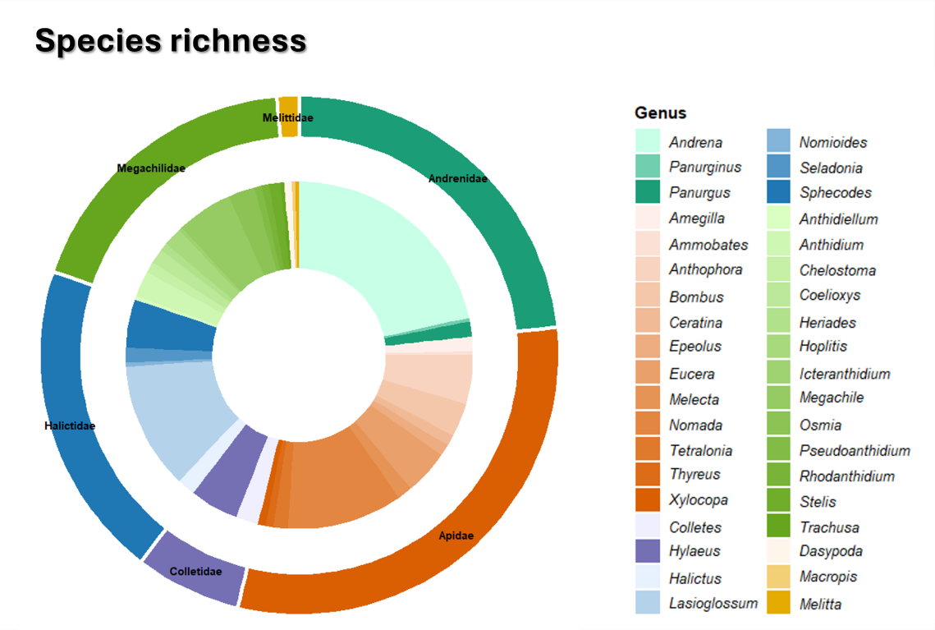

Figura 1. Riqueza de espécies por família e género na área urbana de Coimbra.
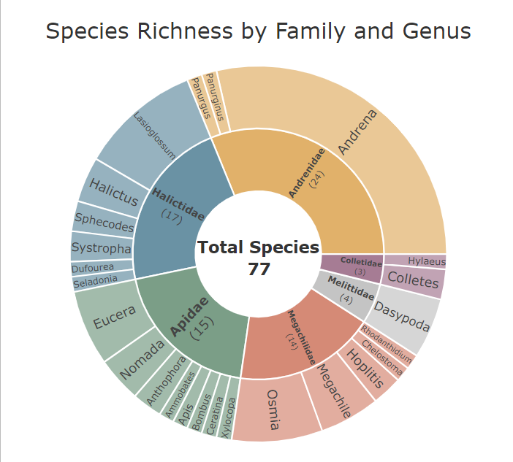

Figura 2. Riqueza de espécies por família e género na Cañada Real Conquense.

Este relatório é distribuído sob uma licença Creative Commons Atribuição-NãoComercial-NãoDerivados 4.0 Internacional (CC BY-NC-ND 4.0). A sua utilização e disseminação para fins não comerciais é permitida, desde que a fonte seja devidamente citada e não sejam feitas modificações.

https://creativecommons.org/licenses/by-nc-nd/4.0/

